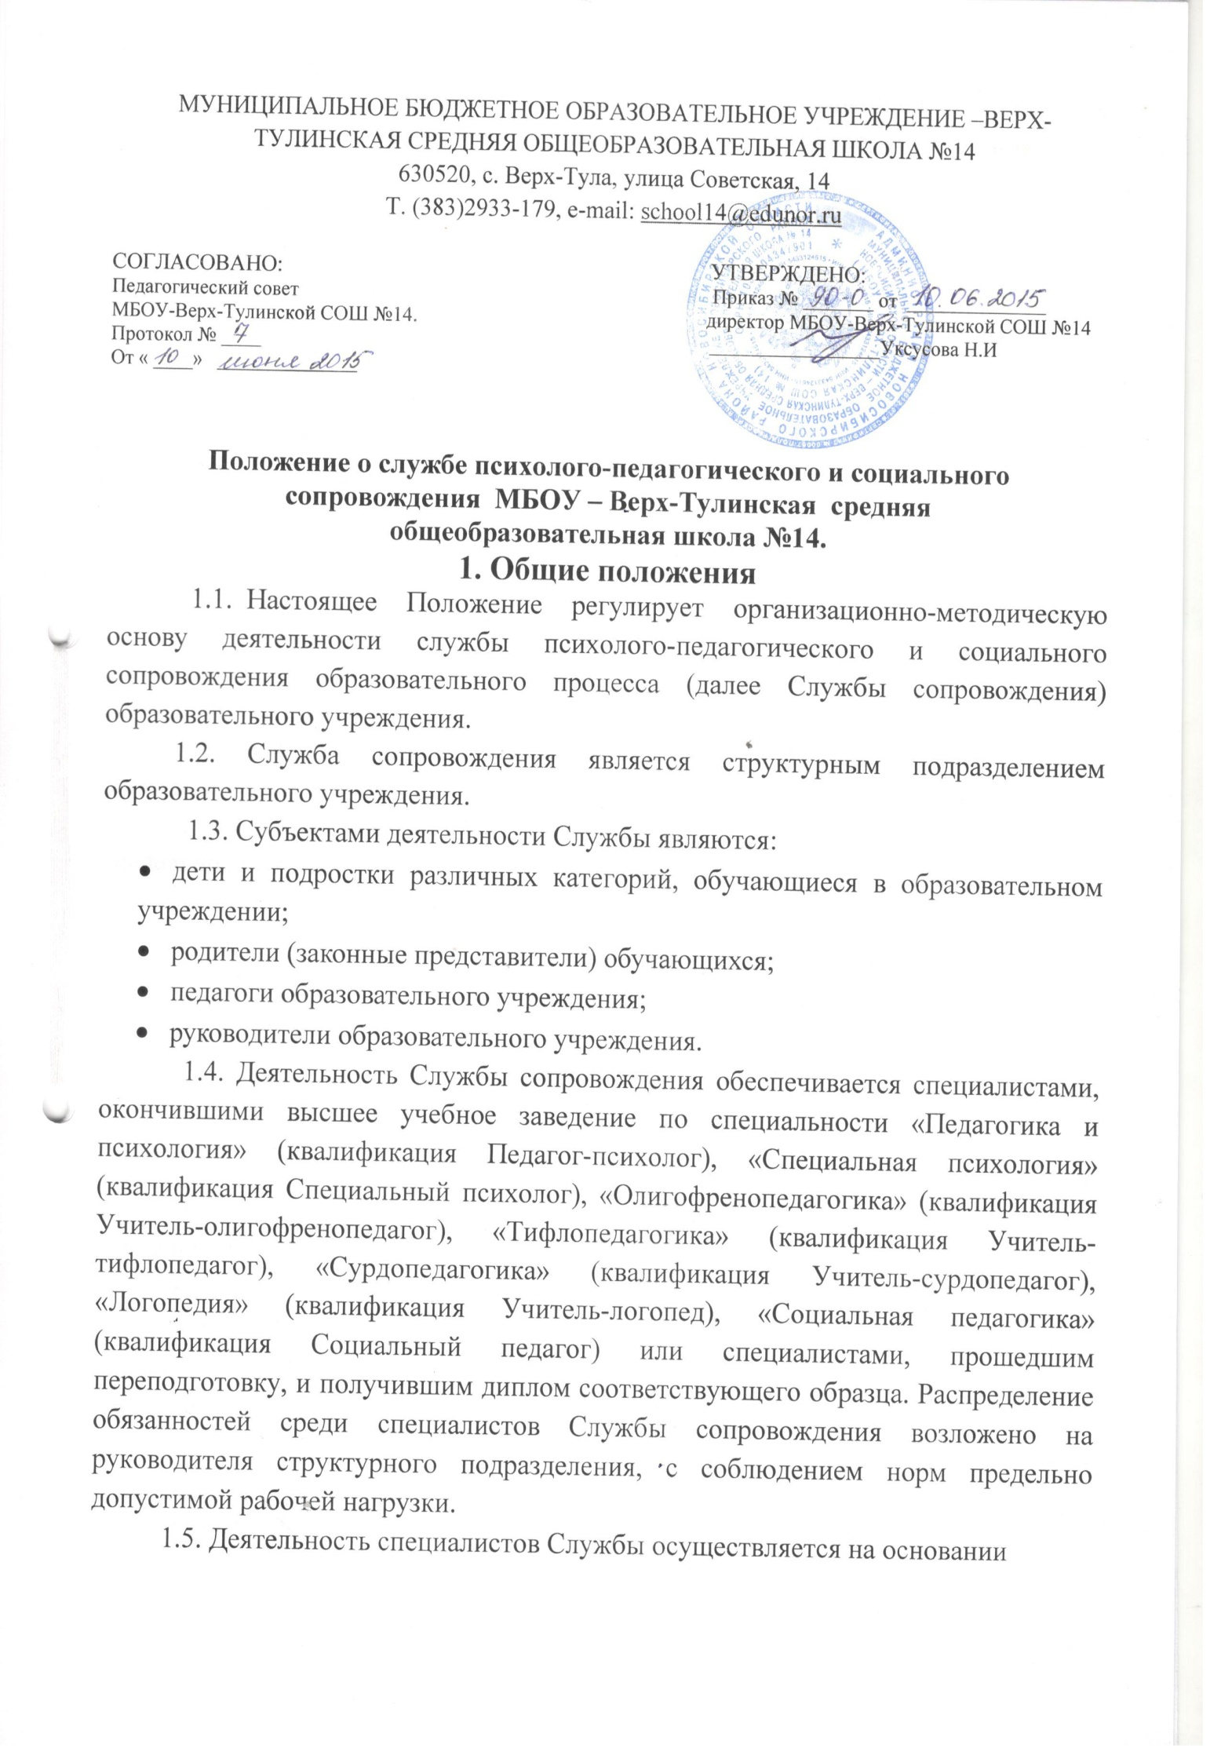

международных актов в области защиты прав детей: Конвенции ООН о правах ребенка, Декларации ООН о правах инвалидов, Конвенции о борьбе с дискриминацией в области образования, Всемирной Декларацией об обеспечении выживания, защиты и развития детей; Законами РФ «Об образовании», «Об основных гарантиях прав ребенка в Российской Федерации», федеральными законами, указами и распоряжениями Президента РФ, постановлениями и распоряжениями Правительства РФ, приказами и инструкциями Министерства образования и науки РФ, Министерства образования, науки и инновационной политики Новосибирской области, муниципальных органов управления образования, образовательного учреждения, этическими кодексами психолога, социального педагога; настоящим Положением.
Специалисты Службы сопровождения осуществляют свою деятельность на основании запросов субъектов образовательного процесса. Проведение любых видов диагностических и коррекционных мероприятий не допускается без письменного согласия родителей (законных представителей).
1.6. Взаимодействие участников Службы сопровождения осуществляется на основе комплексного подхода к решению потенциальных или актуальных проблем обучающихся, что предполагает тесное взаимодействие специалистов Службы сопровождения, их взаимопонимание, взаимодополнение и высокую профессиональную компетентность каждого специалиста Службы сопровождения. Распределение обязанностей среди специалистов позволяет соблюдать нормы предельно допустимой учебной и трудовой нагрузки.
1.7. Основными принципами работы Службы сопровождения являются:
- приоритет интересов ребенка;
- непрерывный и комплексный подход в организации сопровождения;
- работа по методу междисциплинарной команды.
1.8. Руководство Службой сопровождения по административной линией осуществляет директор образовательного учреждения, по профессиональной линии – МКОУ «ЦДиК».
2. Цели и задачи Службы сопровождения
2.1. Целью деятельности Службы сопровождения в образовательном учреждении является обеспечение защиты интересов личности в сфере образования, психолого-педагогическая поддержка обучающихся на всех этапах возрастного развития, сохранение и укрепление здоровья, повышение адаптационных возможностей обучающихся и психологической культуры всех субъектов образовательного процесса на протяжении всего периода обучения.
2.2. Деятельность Службы направлена на решение задач обеспечения безопасности, психологического благополучия и развивающего характера образовательной среды. К основным задачам Службы относятся:
- защита прав и интересов личности обучающихся;
- квалифицированная комплексная диагностика возможностей и особенностей развития ребенка с целью как можно более раннего выявления детей, требующих особого внимания специалистов для предупреждения возникновения проблем обучения и развития;
- помощь ребенку в решении актуальных задач развития, обучения, коррекции, социализации;
- психолого-педагогическое сопровождение образовательных программ;
- развитие психолого-педагогической компетентности (психологической культуры) обучающихся, родителей, педагогов;
- разработка и сопровождение индивидуальных образовательных траекторий (прогнозирование образовательных перспектив и предупреждение образовательных рисков обучающихся);
- создание условий для психологически комфортного существования обучающихся в различных образовательных стандартах;
- содействие укреплению взаимопонимания и взаимодействия между всеми субъектами образовательного процесса, содействие педагогическому коллективу в оптимизации социально-психологического климата образовательного учреждения;
- психолого-педагогическая помощь родителям (лицам, их заменяющим), педагогам и воспитателям обучающихся, требующих особого внимания специалистов;
- консультативно-просветительская работа среди обучающихся, педагогов, родителей;
- профилактическая работа и пропаганда здорового образа жизни среди обучающихся, педагогов, родителей;
- обеспечение безопасности инновационных преобразований.

3. Структура Службы сопровождения
3.1. Служба создается в образовательном учреждении приказом директора и является составляющей частью районной Службы психолого-педагогического и медико-социального сопровождения.
3.2. Руководитель Службы назначается и освобождается от должности приказом директора образовательного учреждения.
3.3. В состав комплексной службы психолого-педагогического сопровождения могут быть включены следующие специалисты: заместитель директора по УВР, педагог-психолог, социальный педагог, учитель-логопед, учитель-дефектолог, медицинский работник, председатель Совета профилактики, председатель ПМП консилиума и другие специалисты, по усмотрению администрации образовательного учреждения. Все специалисты должны иметь соответствующую квалификацию.
3.4. Внутренняя структура и штатная численность Службы сопровождения утверждается директором образовательного учреждения с учетом объемов работы и специфики деятельности.
3.5. Специалисты Службы сопровождения ведут документацию, содержание и формы которой закреплены соответствующими нормативными актами. В целях повышения качества взаимодействия специалисты Службы сопровождения имеют равные права доступа к общей рабочей документации Службы сопровождения, если при этом гарантируется соблюдение принципа обязательной конфиденциальности данных.
3.6. В случае если имеющиеся данные в любой степени могут нанести вред какому-либо субъекту образовательного процесса, специалисты Службы сопровождения гарантируют, либо их кодификацию (сокрытие имен, заключений, рекомендаций под кодовыми обозначениями), либо ограничение доступа к ним, либо уничтожение этих данных.
4. Организация деятельности Службы сопровождения
4.1. Специалисты Службы сопровождения организуют свою деятельность в соответствии с должностными инструкциями и принципами, перечисленными в п. 1.7. данного Положения.
4.2. Основными направлениями деятельности руководителя Службы сопровождения являются:
- организация перспективного и текущего планирования деятельности Службы;
- обеспечение выполнения требований нормативно-правовых актов к содержанию и результатам комплексного сопровождения участников образовательного процесса.
Руководитель Службы сопровождения выполняет следующие функции:
- координирует работу специалистов Службы сопровождения по выполнению годового, текущего плана деятельности, коррекционно-развивающих программ; организует и совершенствует методическое обеспечение процесса сопровождения;
- организует работу по созданию и обеспечению условий для оказания комплексной помощи участникам образовательного процесса;
- осуществляет контроль за качеством и эффективностью оказываемой участникам образовательного процесса психолого-педагогической и медико-социальной помощи;
- проводит проблемный анализ деятельности Службы сопровождения;
- в конце учебного года представляет отчет о работе Службы сопровождения директору образовательного учреждения и МКОУ «ЦДиК».
4.3. Решение о сопровождении ребенка и его семьи принимается всеми специалистами службы сопровождения на психолого-медико-педагогическом консилиуме образовательного учреждения.
4.4. Научно-методическое содействие (руководство) в профессиональной деятельности специалистов Службы сопровождения в образовательном учреждении осуществляет МКОУ «ЦДиК».
4.5. Служба сопровождения работает в тесном контакте с учреждениями и организациями образования, здравоохранения, социальной защиты семьи и детства, органами опеки и попечительства, органами внутренних дел и прокуратуры, общественными организациями, оказывающими помощь образовательным учреждениям в воспитании и развитии обучающихся.
5. Основные направления деятельности Службы сопровождения
5.1. Социально-педагогическая и психологическая профилактика возможных неблагополучий в детско-подростковой среде в условиях образовательного процесса; предупреждение явлений дезадаптации обучающихся, фактов асоциального поведения; разработка рекомендаций педагогам и родителям по оказанию помощи в вопросах воспитания, обучения и развития; пропаганда здорового образа жизни.
5.2. Комплексное, всестороннее изучение личности ребенка, его когнитивной и эмоционально-волевой сфер и выработка заключения на основе междисциплинарного взаимодействия (психологическое, логопедическое, дефектологическое обследование и социальное изучение), позволяющее сравнить результаты деятельности (обучения) в динамике под влиянием коррекционно-развивающего образовательного процесса.
5.3. Коррекционная и развивающая работа, направленная на активизацию познавательной деятельности детей, повышение уровня умственного и речевого развития, нормализацию, стабилизацию учебной деятельности, коррекцию недостатков познавательной сферы, эмоционально-личностного развития и поведения.
5.4. Психологическое просвещение и образование: формирование психологической культуры, развитие психолого-педагогической компетентности администрации образовательного учреждения, педагогов, родителей (лиц их заменяющих).
5.5. Консультирование и информирование (в пределах своей компетенции) родителей (лиц их заменяющих), педагогов, специалистов Службы сопровождения и других работников по вопросам, связанным со специальными образовательными потребностями и поведенческими особенностями детей, их правами и обязанностями.
5.6. Консультирование педагогов и администрации по вопросам соответствия среды обучения и воспитания, используемых педагогических приемов и технологий, внедряемых инновационных методик возрастным, индивидуальным возможностям обучающихся или требованиям к психологически комфортной среде, в которой растет, обучается и воспитывается ребенок.
5.7. Осуществление защиты личности обучающихся от деструктивного воспитательного или психологического влияния.
5.8. Выявление и поддержка обучающихся, нуждающихся в социальной защите, опеке и попечительстве с целью защиты законных прав и интересов несовершеннолетних, в т. ч. приоритетного права ребенка на жизнь и воспитание в семье.
5.9. Разработка (проектирование) индивидуальных (комплексных) программ общего развития и коррекции отдельных сторон учебно-познавательной деятельности и эмоционально-личностной сферы школьника.
5.10. Разработка индивидуальных маршрутов развития каждого ребенка (в случае необходимости), осуществление контроля реализации образовательного маршрута и его коррекция в случае необходимости.
5.11.Организационно-методическая деятельность Службы сопровождения:
- анализ и обобщение результатов сопровождения, разработка рекомендаций по его совершенствованию;
- участие в методических объединениях, семинарах-практикумах, конференциях по проблемам воспитания и социализации;
- участие в разработке и реализации программ по профессиональному профилю.
6. Примерная документация Службы сопровождения
6.1. Единая документация для всех специалистов Службы сопровождения:
- перспективные планы работы на учебный год, утвержденные директором образовательного учреждения, согласованные руководителями методических объединений МКОУ «ЦДиК»;
- графики работы специалистов, циклограммы, утвержденные директором образовательного учреждения;
- социальный паспорт школы (составляется социальным педагогом);
- список детей, нуждающихся в сопровождении;
- карты психолого-педагогического и медико-социального сопровождения обучающихся, нуждающихся в комплексном сопровождении;
- документация психолого-медико-педагогического консилиума образовательного учреждения;
- аналитические отчеты, утвержденные директором образовательного учреждения, согласованные руководителями методических объединений МКОУ «ЦДиК».
6.2. Служебная документация специалистов ведется отдельными специалистами Службы сопровождения (педагогом-психологом, социальным педагогом, учителем-логопедом, медицинским работником) в соответствии с существующими нормативами.
6.3. Должностные инструкции специалистов.
7. Права и обязанности специалистов Службы сопровождения
7.1. Специалисты Службы сопровождения имеют право:
7.1.1 вносить предложения по совершенствованию работы, связанной с предусмотренными должностной инструкцией обязанностями;
7.1.2. определять приоритетные направления работы, выбирать формы и методы работы;
7.1.3. знакомиться с документацией учебно-воспитательного процесса, необходимой для качественного выполнения своих обязанностей, обращаться с запросами к администрации учреждения;
7.1.4. повышать свою квалификацию в установленном порядке;
7.1.5. проходить аттестацию в установленном порядке;
7.1.6. участвовать в рассмотрении спорных вопросов, касающихся всех участников образовательного процесса;
7.2. Специалисты Службы сопровождения обязаны:
7.2.1. руководствоваться соответствующими нормативными документами, настоящим Положением и другими документами, регламентирующими деятельность Службы сопровождения;
7.2.2. рассматривать вопросы и принимать решения строго в границах своей профессиональной компетенции;
7.2.3. знать новейшие достижения науки, применять современные методы работы;
7.2.4. работать в тесном контакте с администрацией образовательного учреждения, оказывать ей необходимую помощь;
7.2.5. выполнять распоряжения администрации образовательного учреждения и рекомендации МКОУ «ЦДиК».
8. Ответственность специалистов Службы сопровождения
8.1. В установленном законодательством РФ порядке специалисты Службы сопровождения несут ответственность за
- неисполнение или ненадлежащее исполнение Устава и Правил внутреннего трудового распорядка учреждения, законных распоряжений руководителя Службы сопровождения и иных локальных нормативных актов, должностных обязанностей (без уважительных причин);
- жизнь и здоровье детей во время занятий;
- необоснованное вынесение заключения по обследованию ребенка в рамках своей компетенции, повлекшее за собой ухудшение физического или психического здоровья последнего;
- соблюдение прав и свобод личности ребенка;
- конфиденциальность полученных при обследовании материалов;
- ведение документации и ее сохранность;
- соблюдение трудовой дисциплины, правил производственной санитарии и противопожарной безопасности;
- сохранность рабочего места, материальных ценностей, взятые под расписку у материально ответственного лица.
8.2. За применение, в том числе и однократное, методов воспитания, связанных с физическим и (или) психическим насилием над личностью ребенка, а также совершение иного аморального поступка специалист службы сопровождения может быть освобожден от занимаемой должности в соответствии с трудовым законодательством и законом РФ "Об образовании".

